
ФЕДЕРАЛЬНОЕ ГОСУДАРСТВЕННОЕ АВТОНОМНОЕ ОБРАЗОВАТЕЛЬНОЕ УЧРЕЖДЕНИЕ ВЫСШЕГО ОБРАЗОВАНИЯ «САМАРСКИЙ НАЦИОНАЛЬНЫЙ ИССЛЕДОВАТЕЛЬСКИЙ УНИВЕРСИТЕТ ИМЕНИ АКАДЕМИКА С.П. КОРОЛЕВА
(САМАРСКИЙ УНИВЕРСИТЕТ)»

Институт Информатики и кибернетики
Кафедра Программных систем

ОТЧЁТ
по лабораторной работе
№7 «Язык программирования С#: Windows-приложения»
по дисциплине «Языки программирования и структуры данных»

Выполнил Бренева В.А.

Проверил Котенёва С.Э.

Самара
2024
ЗАДАНИЕ
Задание 1.
Прочитать теоретический материал.
Задание 2.
Реализовать лабораторную работу 5 как Windows-приложение.
Разработать графический интерфейс пользователя, адекватно отражающий функциональность приложения.
Отлавливать и обрабатывать все возможные исключения.
Протестировать работу приложения.
Задание 5.
Подготовить отчет о работе.
КОД ПРОГРАММЫ
using System;

namespace LR_7
{
[Serializable]
class ArrayVector : IVectorable, IComparable, ICloneable
{
int[] coords;

public ArrayVector(int n)
{
coords = new int[n];
}
public ArrayVector()
{
coords = new int[5];
}

public int this[int i]
{
get
{
if (0 <= i && i <= Length) return coords[i];
else throw new Exception("Vector index out of range");
}
set
{
if (0 <= i && i <= Length) coords[i] = value;
else throw new Exception("Vector index out of range");
}
}
public int Length
{
get { return coords.Length; }
set {; }
}

public double GetNorm()
{
int summa = 0;
for (int i = 0; i < coords.Length; i++)
{
summa += coords[i] * coords[i];
}
return Math.Sqrt(summa);
}

public override string ToString()
{
string res = Convert.ToString(Length) + ' ';
for (int i = 0; i < Length; i++)
{
res += Convert.ToString(coords[i]) + ' ';
}
return res;
}

public override bool Equals(object obj)
{
if (obj.GetType() is IVectorable || Length != ((IVectorable)obj).Length)
{
return false;
}
else
{
for (int i = 0; i < Length; i++)
{
if (coords[i] != ((IVectorable)obj)[i]) return false;
}
}
return true;
}

public int CompareTo(object obj)
{
if (!(obj is IVectorable))
{
throw new Exception("Object is not IVectorable");
}
else
{
if (Length < ((IVectorable)obj).Length)
{
return -1;
}
else if (Length > ((IVectorable)obj).Length)
{
return 1;
}
return 0;
}
}

public Object Clone()
{
ArrayVector clone = new ArrayVector(Length);
for (int i = 0; i < Length; i++)
{
clone[i] = coords[i];
}
return clone;
}
}
}

using System;
using System.Collections.Generic;
using System.ComponentModel;
using System.Data;
using System.Drawing;
using System.Linq;
using System.Numerics;
using System.Text;
using System.Threading.Tasks;
using System.Windows.Forms;

namespace LR_7
{
public partial class Edit : Form

{
IVectorable vector;
ListViewItem textVector;

public Edit(ref IVectorable vector, ListViewItem textVector)
{
InitializeComponent();
this.textVector = textVector;
this.vector = vector;
numericUpDown1.Maximum = (decimal)vector.Length;
}

private void Edit_Load(object sender, EventArgs e)
{
label2.Text = stringifyVector();
}

private void button1_Click(object sender, EventArgs e)
{
bool isNumber = int.TryParse(textBox1.Text, out int number);

if (!isNumber)
{
MessageBox.Show("Введённое значение некорректно! Введите целое число.");
return;
}

vector[decimal.ToInt32(numericUpDown1.Value) - 1] = int.Parse(textBox1.Text);
textVector.SubItems[2].Text = stringifyVector();
label2.Text = stringifyVector();
}

private string stringifyVector()
{
string result = "";
for (int i = 0; i < vector.Length; i++)
{
result += vector[i].ToString() + ' ';
}
return result;
}
}
}
namespace LR_7
{
public interface IVectorable
{
int this[int i] { get; set; }
int Length { get; set; }
double GetNorm();
}
}

using System;

namespace LR_7
{
[Serializable]
class LinkedListVector : IVectorable, IComparable, ICloneable
{

private Node start;

[Serializable]
public class Node
{
public int value = 0;
public Node link = null;
}

public LinkedListVector()
{
start = new Node();
Node curNode = start;
for (int i = 0; i < 4; i++)
{
curNode.link = new Node();
curNode = curNode.link;
}
}
public LinkedListVector(int len)
{
start = new Node();
Node curNode = start;
for (int i = 0; i < len - 1; i++)
{
curNode.link = new Node();
curNode = curNode.link;
}
}

public int this[int index]
{
get
{
if (0 <= index && index <= Length)
{
Node curNode = start;
for (int i = 0; i < index; i++)
{
curNode = curNode.link;
}
return curNode.value;
}
else
{
throw new Exception("Vector index out of range");
}
}
set
{
if (0 <= index && index <= Length)
{
Node curNode = start;
for (int i = 0; i < index; i++)
{
curNode = curNode.link;
}
curNode.value = value;
}
else
{
throw new Exception("Vector index out of range");
}
}
}

public int Length
{
get
{
if (start == null)
{
return -1;
}
int length = 1;
Node curNode = start;
while (curNode.link != null)
{
curNode = curNode.link;
length++;
}
return length;
}
set {; }
}

public double GetNorm()
{
double norm = 0;
Node curNode = start;
for (int i = 0; i < Length; i++)
{
norm += Math.Pow(curNode.value, 2);
curNode = curNode.link;
}
return Math.Sqrt(norm);
}

public void AddTop(int newElemValue)
{
Node temp = new Node();
temp.value = newElemValue;
temp.link = start;
start = temp;
}

public void AddEnd(int newElemValue)
{
Node curNode = start;
while (curNode.link != null)
{
curNode = curNode.link;
}
curNode.link = new Node();
curNode.link.value = newElemValue;
}

public void AddByIndex(int index, int newElemValue)
{
if (0 <= index && index <= Length)
{
Node curNode = start;
for (int i = 0; i < index - 1; i++)
{
curNode = curNode.link;
}
Node temp = new Node();
temp.value = newElemValue;
temp.link = curNode.link;
curNode.link = temp;
}
else
{
throw new Exception("Vector index out of range");
}
}

public void DeleteTop()
{
start = start.link;
}

public void DeleteEnd()
{
Node curNode = start;
for (int i = 0; i < Length - 2; i++)
{
curNode = curNode.link;
}
curNode.link = null;
}

public void DeleteByIndex(int index)
{
if (0 <= index && index <= Length)
{
Node curNode = start;
for (int i = 0; i < index - 2; i++)
{
curNode = curNode.link;
}
curNode.link = curNode.link.link;
}
else
{
throw new Exception("Vector index out of range");
}
}

public override string ToString()
{
string res = Convert.ToString(Length) + ' ';
for (int i = 0; i < Length; i++)
{
res += Convert.ToString(this[i]) + ' ';
}
return res;
}

public override bool Equals(object obj)
{
if (obj.GetType() is IVectorable || Length != ((IVectorable)obj).Length)
{
return false;
}
Node cureNode = start;
for (int i = 0; i < Length; i++)
{
if (cureNode.value != ((IVectorable)obj)[i]) return false;
cureNode = cureNode.link;
}
return true;
}

public int CompareTo(object obj)
{
if (!(obj is IVectorable))
{
throw new Exception("Object is not IVectorable");
}
else
{
if (Length < ((IVectorable)obj).Length)
{
return -1;
}
else if (Length > ((IVectorable)obj).Length)
{
return 1;
}
return 0;
}
}

public Object Clone()
{
LinkedListVector clone = new LinkedListVector(Length);
Node curNode = start;
for (int i = 0; i < Length; i++)
{
clone[i] = curNode.value;
curNode = curNode.link;
}
return clone;
}
}
}
using System;
using System.Collections.Generic;
using System.ComponentModel;
using System.Data;
using System.Drawing;
using System.Linq;
using System.Numerics;
using System.Text;
using System.Threading.Tasks;
using System.Windows.Forms;
using static System.Windows.Forms.VisualStyles.VisualStyleElement;
using System.Diagnostics;

namespace LR_7
{
public partial class Main : Form
{
public Main()
{
InitializeComponent();
openFileDialog1.Filter = "Text files(*.txt)|*.txt|All files(*.*)|*.*";
}
List<IVectorable> vectors = new List<IVectorable>();
private void textBox1_KeyDown(object sender, KeyEventArgs e)
{

}

private void vectorView_SelectedIndexChanged(object sender, EventArgs e)
{

}

private void textBox1_TextChanged(object sender, EventArgs e)
{

}

private void button1_Click(object sender, EventArgs e)
{
string vectorString = textBox1.Text;
textBox1.Clear();
string[] vectorInfo = vectorString.Split(' ');
if (((vectorInfo[0] != "Array") && (vectorInfo[0] != "List") || (Convert.ToInt32(vectorInfo[1]) <= 0) || (vectorInfo.Length - 2 != Convert.ToInt32(vectorInfo[1]))))
{
MessageBox.Show("Неправильный ввод. Попробуйте еще раз!\n Ввод в формате: {Тип вектора}{Длина}{Координаты}");
}
else
{
ListViewItem lvi = new ListViewItem();
lvi.Text = vectorInfo[0];
lvi.SubItems.Add(vectorInfo[1]);
string coords = "";
for (int i = 2; i < vectorInfo.Length; i++)
{
coords += vectorInfo[i] + ' ';
}
lvi.SubItems.Add(coords);
vectorView.Items.Add(lvi);
if (vectorInfo[0] == "Array")
{
IVectorable vector = new ArrayVector(Convert.ToInt32(vectorInfo[1]));
for (int i = 2; i < vectorInfo.Length; i++)
{
vector[i - 2] = Convert.ToInt32(vectorInfo[i]);
}
vectors.Add(vector);
}
else
{
IVectorable vector = new LinkedListVector(Convert.ToInt32(vectorInfo[1]));
for (int i = 2; i < vectorInfo.Length; i++)
{
vector[i - 2] = Convert.ToInt32(vectorInfo[i]);
}
vectors.Add(vector);
}
}
}

private void deleteButton_Click(object sender, EventArgs e)
{
if (vectorView.SelectedItems.Count > 0)
{
var confirmation = MessageBox.Show("Вы уверены, что хотите удалить выбранные вектора?", "Suppression", MessageBoxButtons.YesNo, MessageBoxIcon.Question);
if (confirmation == DialogResult.Yes)
{
for (int i = vectorView.SelectedItems.Count - 1; i >= 0; i--)
{
int itmIndex = vectorView.SelectedItems[i].Index;
// ListViewItem itm = vectorView.SelectedItems[i];
vectorView.Items[itmIndex].Remove();
vectors.RemoveAt(itmIndex);
}
}
}
else
MessageBox.Show("Выбрано 0 векторов");
}

private void absButton_Click(object sender, EventArgs e)
{
if (vectorView.SelectedItems.Count != 1)
{
MessageBox.Show("Выберите 1 вектор!");
}
else
{
int index = vectorView.SelectedItems[0].Index;
MessageBox.Show(vectors[index].GetNorm().ToString());
}
}

private void cloneButton_Click(object sender, EventArgs e)
{
if (vectorView.SelectedItems.Count != 1)
{
MessageBox.Show("Выберите 1 вектор!");
}
else
{
int index = vectorView.SelectedItems[0].Index;
//ListViewItem lvi = new ListViewItem();
//lvi.Text = vectorView.SelectedItems[0].Text;
//lvi.SubItems.Add(vectorView.SelectedItems[0].SubItems[1]);
//lvi.SubItems.Add(vectorView.SelectedItems[0].SubItems[2]);

if (vectors[index] is ArrayVector)
{
vectors.Add((IVectorable)((ArrayVector)vectors[index]).Clone());
vectorView.Items.Add(VectorToLVI((IVectorable)((ArrayVector)vectors[index]).Clone()));
}
else
{
vectors.Add((IVectorable)((LinkedListVector)vectors[index]).Clone());
vectorView.Items.Add(VectorToLVI((IVectorable)((LinkedListVector)vectors[index]).Clone()));
}
}
}

static private ListViewItem VectorToLVI(IVectorable vector)
{
ListViewItem lvi = new ListViewItem();
if (vector is ArrayVector)
{
lvi.Text = "Array";
}
else
{
lvi.Text = "List";
}
string coords = "";
lvi.SubItems.Add(vector.Length.ToString());
for (int i = 0; i < vector.Length; i++)
{
coords += vector[i].ToString() + ' ';
}
lvi.SubItems.Add(coords);
return lvi;
}

private void sortByLengthButton_Click(object sender, EventArgs e)
{
vectorView.Items.Clear();
SortByLength(vectors);
for (int i = 0; i < vectors.Count; i++)
{
vectorView.Items.Add(VectorToLVI(vectors[i]));
}
}

static void SortByLength(List<IVectorable> vectors)
{
IVectorable temp;
for (int i = 0; i < vectors.Count; i++)
{
for (int j = 0; j < vectors.Count - 1 - i; j++)
{
if (((IComparable)vectors[j]).CompareTo((IComparable)vectors[j + 1]) > 0)
{
temp = vectors[j];
vectors[j] = vectors[j + 1];
vectors[j + 1] = temp;
}
}
}
}
static void SortByNorm(List<IVectorable> vectors)
{
IVectorable temp;
VectorsComparer comparer = new VectorsComparer();
for (int i = 0; i < vectors.Count; i++)
{
for (int j = 0; j < vectors.Count - 1 - i; j++)
{
if (comparer.Compare(vectors[j], vectors[j + 1]) > 0)
{
temp = vectors[j];
vectors[j] = vectors[j + 1];
vectors[j + 1] = temp;
}
}
}
}

private void sortByAbsButton_Click(object sender, EventArgs e)
{
vectorView.Items.Clear();
SortByNorm(vectors);
for (int i = 0; i < vectors.Count; i++)
{
vectorView.Items.Add(VectorToLVI(vectors[i]));
}
}

private void sumButton_Click(object sender, EventArgs e)
{
string length1 = vectorView.SelectedItems[0].SubItems[1].Text;
string length2 = vectorView.SelectedItems[1].SubItems[1].Text;
if ((vectorView.SelectedItems.Count != 2) || (length1 != length2))
{
MessageBox.Show("Выберите 2 вектора одинаковым количеством координат!");
}
else
{
IVectorable vector = Vectors.Sum(vectors[vectorView.SelectedItems[0].Index], vectors[vectorView.SelectedItems[1].Index]);
vectors.Add(vector);
vectorView.Items.Add(VectorToLVI(vector));
}
}

private void scalarButton_Click(object sender, EventArgs e)
{
string length1 = vectorView.SelectedItems[0].SubItems[1].Text;
string length2 = vectorView.SelectedItems[1].SubItems[1].Text;
if ((vectorView.SelectedItems.Count != 2) || (length1 != length2))
{
MessageBox.Show("Выберите 2 вектора одинаковым количеством координат!");
}
else
{
IVectorable vector1 = vectors[vectorView.SelectedItems[0].Index];
IVectorable vector2 = vectors[vectorView.SelectedItems[1].Index];
MessageBox.Show(Vectors.Scalar(vector1, vector2).ToString());
}
}

static private void StreamWriter(List<IVectorable> vectors)
{
string path1 = @"C:\Users\veron\source\repos\csharp\Console\S2\ЛР07\LR-7\VectorsSymbols.txt";
if (File.Exists(path1) == true)
{
File.Delete(path1);
}
using (TextWriter writer = File.AppendText(path1))
{
for (int i = 0; i < vectors.Count; i++)
{
Vectors.WriteVector(vectors[i], writer);
}
Console.WriteLine("Запись в файл выполнена.");
writer.Close();
}
TextReader reader = File.OpenText(path1);
List<IVectorable> vectorsRead = new List<IVectorable>();
for (int i = 0; i < vectors.Count; i++)
{
vectorsRead.Add(Vectors.ReadVector(reader));
}
reader.Close();
}

private void writeInFileButton_Click(object sender, EventArgs e)
{
if (vectorView.SelectedItems.Count == 0)
{
MessageBox.Show("Не выбрано ни одного вектора.");
}
else
{
string path1 = @"C:\Users\veron\source\repos\csharp\Console\S2\ЛР07\LR-7\VectorsSymbols.txt"; ;
List<IVectorable> vectorsTemp = new List<IVectorable>();
for (int i = 0; i < vectorView.SelectedItems.Count; i++)
{
vectorsTemp.Add(vectors[vectorView.SelectedItems[i].Index]);
}
StreamWriter(vectorsTemp);

}
}

private void openFileButton_Click(object sender, EventArgs e)
{
if (openFileDialog1.ShowDialog() == DialogResult.Cancel)
return;
// получаем выбранный файл
string filename = openFileDialog1.FileName;
// читаем файл в строку
string fileText = File.ReadAllText(filename);
MessageBox.Show(fileText, "Считанные вектора: ");
}

private void editButton_Click(object sender, EventArgs e)
{
var vector = vectors[vectorView.SelectedItems[0].Index];
Edit edit = new Edit(ref vector, vectorView.SelectedItems[0]);
edit.ShowDialog();
}

private void Main_Load(object sender, EventArgs e)
{
AcceptButton = addButton; // При нажатии ENTER будет нажимать кнопку добавления
}
}
}
namespace LR_7
{
internal static class Program
{

[STAThread]
static void Main()
{

ApplicationConfiguration.Initialize();
Application.Run(new Main());
}
}
}
using System;
using System.IO;
using System.Collections;
using System.Collections.Generic;
using System.IO.Pipes;
using System.Text;
using LR_7;

namespace LR_7
{
static class Vectors
{
public static IVectorable Sum(IVectorable array1, IVectorable array2)
{
if (array1.Length == array2.Length)
{
IVectorable arrayVector = new ArrayVector(array1.Length);

for (int i = 0; i < arrayVector.Length; i++)
{
arrayVector[i] = array1[i] + array2[i];
}
return arrayVector;
}
else
{
throw new Exception("Different length of vectors");
}
}

public static double Scalar(IVectorable array1, IVectorable array2)
{
double summa = 0;
if (array1.Length == array2.Length)
{
for (int i = 0; i < array1.Length; i++)
{
summa += array1[i] * array2[i];
}
return summa;
}
else
{
throw new Exception("Different length of vectors");
}
}
public static double GetNormSt(IVectorable array1)
{
int summa = 0;
for (int i = 0; i < array1.Length; i++)
{
summa += array1[i] * array1[i];
}
return Math.Sqrt(summa);
}

public static void InputVectors(List<IVectorable> vectors, FileStream fileStream)
{

fileStream.Seek(0, SeekOrigin.End);
for (int i = 0; i < vectors.Count; i++)
{
string vectorString = vectors[i].ToString() + '\n';
byte[] dataToWrite = Encoding.UTF8.GetBytes(vectorString);
fileStream.Write(dataToWrite, 0, dataToWrite.Length);

}
}
public static List<IVectorable> OutputVectors(FileStream fileStream)
{
string path = @"C:\Users\veron\source\repos\csharp\Console\LR-5\Vectors.txt";
List<IVectorable> vectorsRead = new List<IVectorable>();
int bytesRead = 1;
string contentRead = "";
do
{
byte[] buffer = new byte[1024];
bytesRead = fileStream.Read(buffer, 0, buffer.Length);

contentRead += Encoding.UTF8.GetString(buffer, 0, bytesRead);

} while (bytesRead > 0);
string[] content = contentRead.Split(new char[] { '\n' });
for (int i = 0; i < content.Length - 1; i++)
{
string[] vectorInfo = content[i].Split(' ');
IVectorable vector = new ArrayVector(Convert.ToInt32(vectorInfo[0]));
for (int j = 0; j < vector.Length; j++)
{
vector[j] = Convert.ToInt32(vectorInfo[j + 1]);
}
vectorsRead.Add(vector);
}
return vectorsRead;
}
public static void WriteVector(IVectorable vector, TextWriter output)
{
output.WriteLine(vector.ToString());
}
public static IVectorable ReadVector(TextReader input)
{
string[] coordinates = input.ReadLine().Split(' ');
IVectorable vector = new ArrayVector(Int32.Parse(coordinates[0]));
for (int i = 0; i < vector.Length; i++)
{
vector[i] = Int32.Parse(coordinates[i + 1]);
}
return vector;
}
}
}

using System.Collections.Generic;
using System.Text;

namespace LR_7
{
class VectorsComparer : IComparer<IVectorable>
{
public int Compare(IVectorable vector1, IVectorable vector2)
{
if (vector1.GetNorm() < vector2.GetNorm())
{
return -1;
}
else if (vector1.GetNorm() > vector2.GetNorm())
{
return 1;
}
return 0;
}
}
}

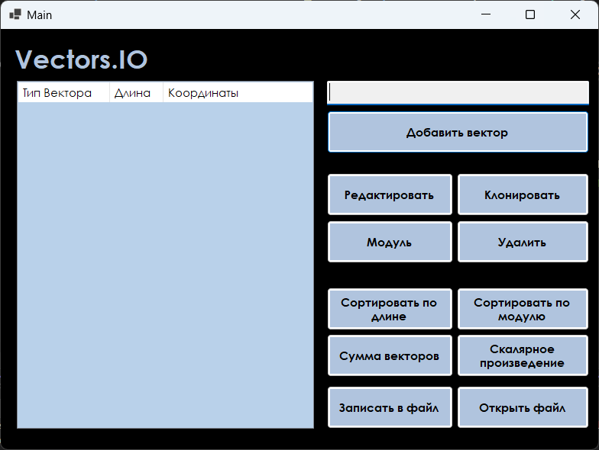
Рисунок 1 – Главное меню
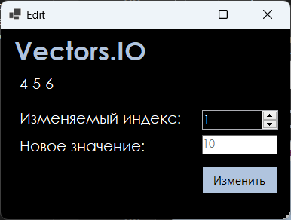
Рисунок 2 – Форма редактирования вектора
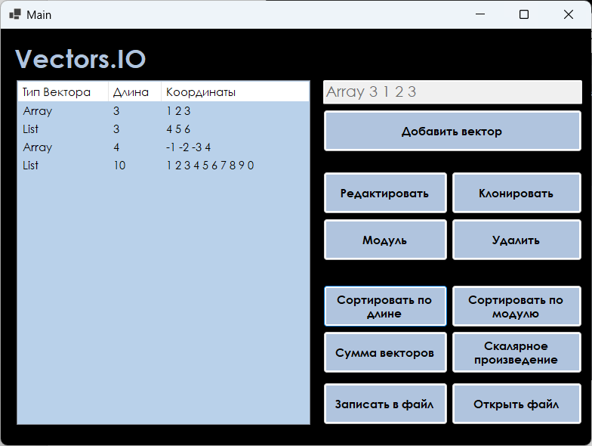
Рисунок 3 – Сортировка по длине
Рисунок 4 – Меню работы с файловой системой
ВЫВОДЫ
В лабораторной работе были использованы конструкции языка:
- форматированный вывод информации на консоль;
- оператор switch;
- условные операторы;
- функции;
- классы;
- конструкторы класса;
- поля класса;
- статические и динамические методы класса;
- интерфейсы;
- индексаторы;
- символьный поток;
- делегаты;
- конструкция try-catch.
СПИСОК ИСПОЛЬЗОВАННЫХ ИСТОЧНИКОВ
- Павловская Т.А. C#. Программирование на языке высокого уровня. Учебник для вузов [Текст]/Т.А. Павловская. – СПб.: Питер, 2007. – 432 с.

